Introducción a la programación y Computación 1

Sección A

Nombre: Jose Juan Laynez Zapeta

Carnet: 202308221

Actividad Congresos y Talleres Coecys

Congreso “No necesitas ser un genio para ser Hacker, únicamente curiosidad” (Mie – 11:40):

Durante el congreso, se nos explico acerca del contexto detrás del hacking y ejemplos de cómo se puede emplear diversas tecnologías tanto para bien como para mal, como en los casos de Kevin Mitnick, Edward Snowden y el grupo Anonymous.

También se dieron claves para aprender mas acerca de hacking y ciberseguridad, como diversos sitios en donde aprender y certificaciones, así como consejos para seguir en el aprendizaje.

Algunas de las certificaciones que se recomendaron fueron las de ComptIA, oJPT, CEH y ISC2_ .

De lo expuesto, pude extraer que si bien requiere tiempo este camino, no es imposible llegar a tener conocimientos en el tema y poder trabajar en este campo. Otro aspecto que se nos explico fue la inversión, ya que muchas de las certificaciones llegan a ser algo costosas, aunque muchas de las compañías que proveen estos certificados pueden dar mejores precios para estudiantes.

Podemos ver que este camino a seguir puede ser difícil, pero con tiempo y algo de dinero, es posible adquirir los caminos necesarios para llegar a ser parte de esta industria.

Taller 1 “Inteligencia artificial generativa: Gemini para Google Workspace” (Mie – 10:00):

En el taller se explicó acerca del uso de la IA Gemini y como se puede complementar con Google Workspace. Un concepto clave que se nos dio es como elaborar un buen prompt, el cual debe de constar de varios elementos como una acción, el propósito, el público o quienes irá dirigido la respuesta, y las expectativas, y el cómo mas contexto e información se le provee es mejor.

Uno de los ejemplos que se dio fue el uso de Gemini para tomar los datos de una factura. Gemini fue capaz de hacerlo, pero además de ello, el ingeniero a cargo del taller fue capaz de pasar la información a una hoja de datos en Google Sheets.

Otro de los ejemplos dados fue como se pueden generar imágenes gracias a otra herramienta de Gemini llamada Nano Banana, con la cual, se pudo agregar elementos a una imagen, cambiar elementos, e incluso crear videos.

En general, pude extraer que con Gemini se puede hacer mucho pero mucho depende de nosotros, en como proveemos información y estructuramos el prompt, aunque también depende de la IA que usemos y para qué la usaremos.

Taller 2 “Desarrollo 2.0: Potencia tu desarrollo de software con IA” (Mie – 15:00):

Para el segundo taller y última actividad a la que asistí, se nos enseño acerca de el uso de la IA durante el desarrollo de software.

Algo que se nos explicó a lo largo del taller es como la IA no viene a reemplazar, sino a apoyar durante el desarrollo de software. Un ejemplo del cual por que la IA no puede llegar a reemplazar al recurso humano en una empresa de desarrollo es el mantenimiento y constante mejora del software, ya que es posible que la IA cree una solución, pero en caso se necesite agregar algo puede que al no tener el contexto pueden surgir errores.

Una de las herramientas que han surgido es Github Copilot, el cual, puede ser usado con Visual Studio para generar código o tener asistencia en caso sea necesario.

Como conclusión pude extraer que es importante aprender mas acerca de como se puede emplear la IA para trabajar durante del desarrollo de software y usarlo en todas las etapas del SDLC.

Anexos:

Taller 1:

Conferencia:

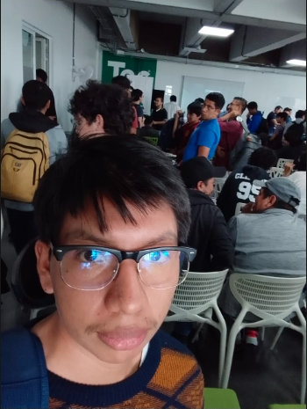

Taller 2:

